Готовы на 5!
Детский сад весь летний период готовился к новому учебному году: в группе № 3 (раннего возраста) прошел косметический ремонт групповой и спальной комнат, постелен новый линолеум, заменены окна:
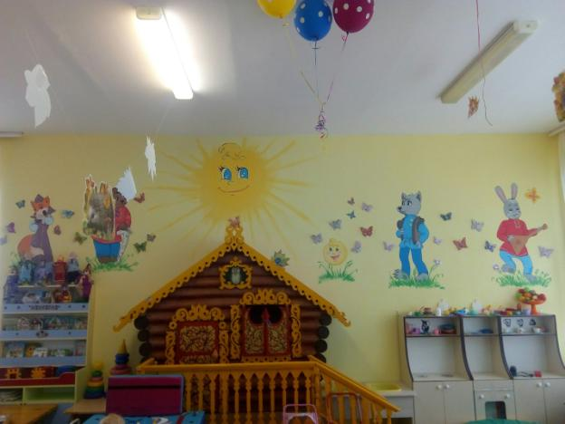

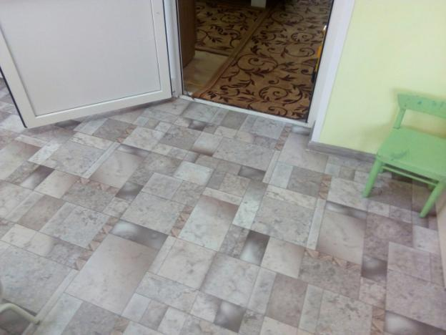
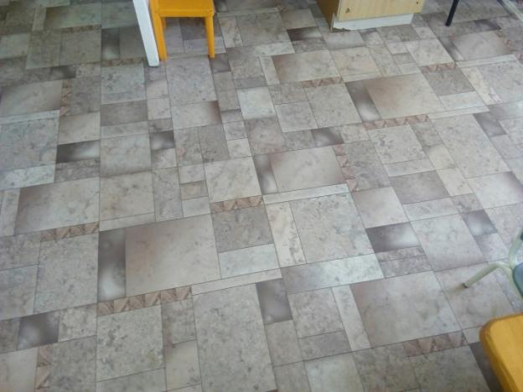
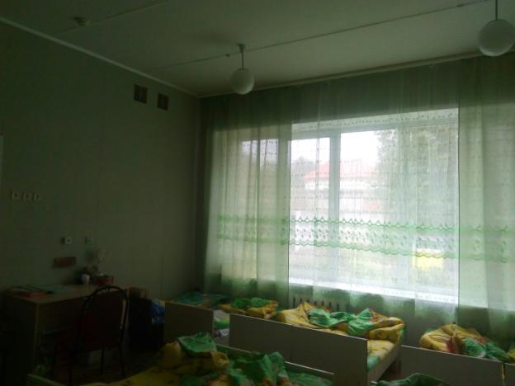
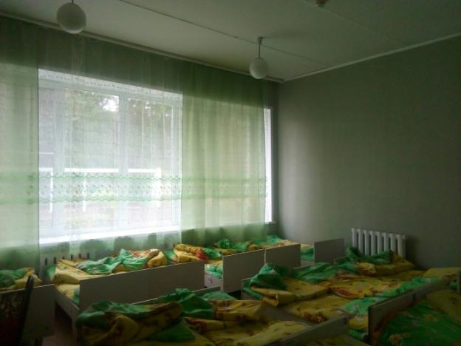

В группе № 4 (раннего возраста) заменен линолеум в спальной комнате:

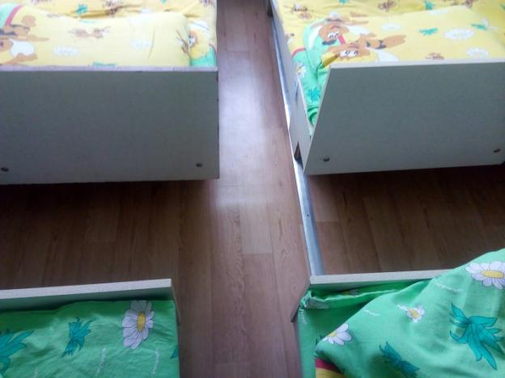

Заменены окна на пластиковые в спальных группах № 7, 12:
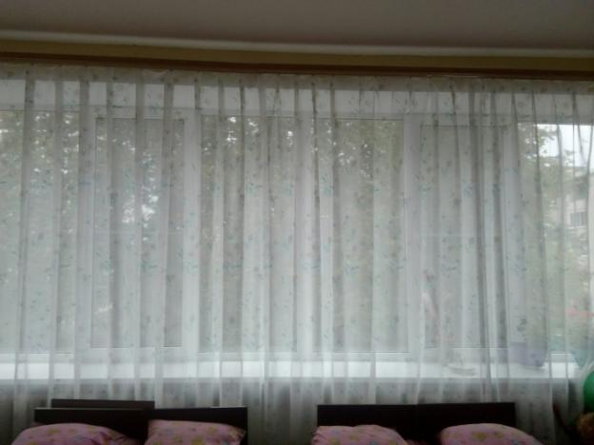
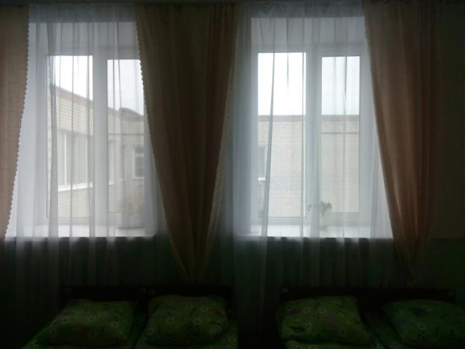
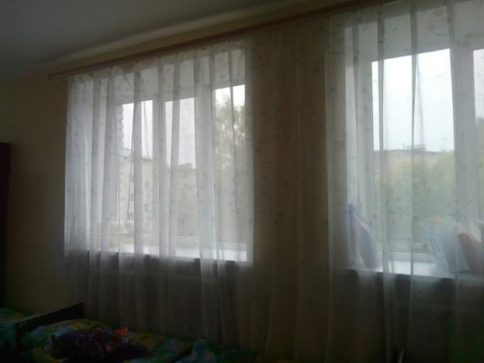

В групповых комнатах № 9, 11:
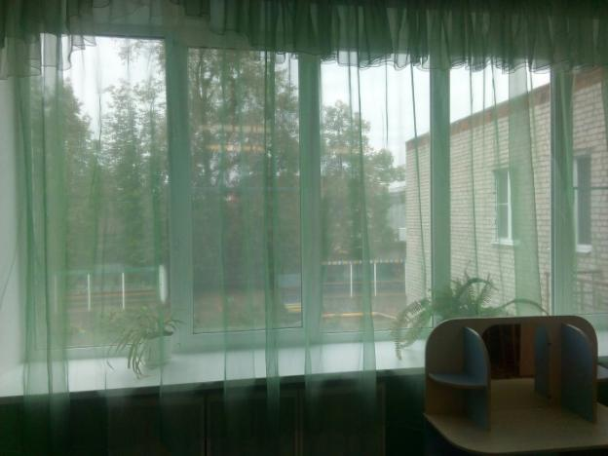
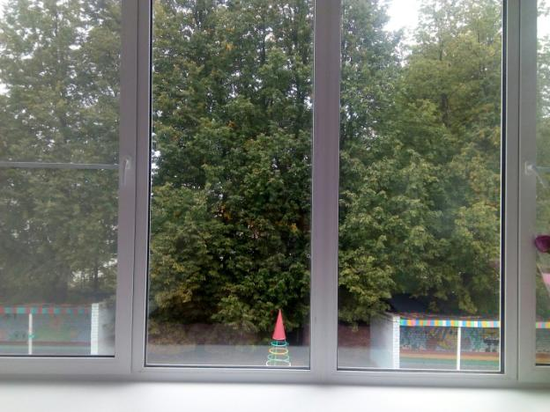

В кабинете заместителя заведующего по АХР, мясном цехе пищеблока:
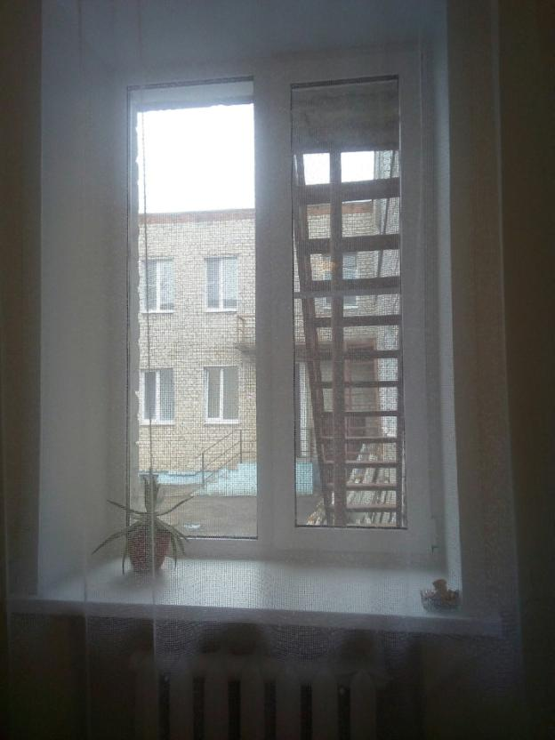
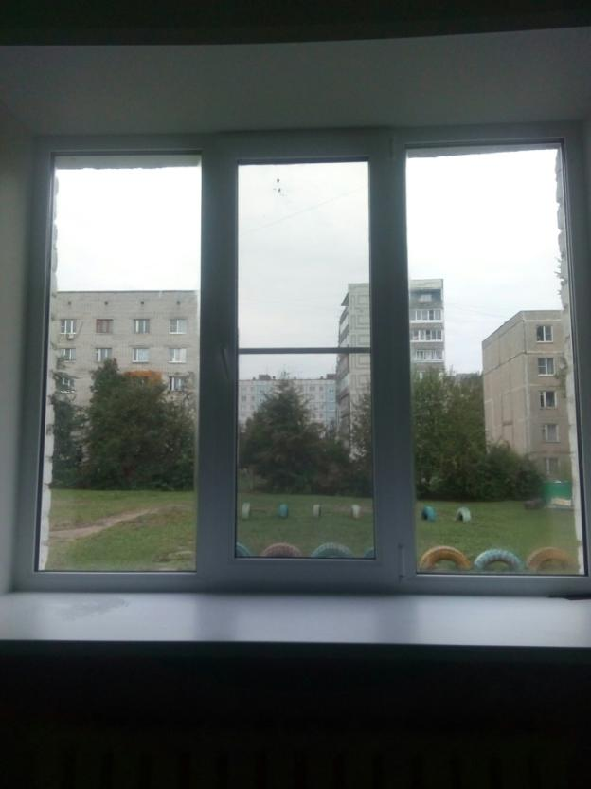

На группы №№ 6, 7, 8, 9, 10, 11, физкультурный зал приобретены и монтированы светозащищающие жалюзи на окна.
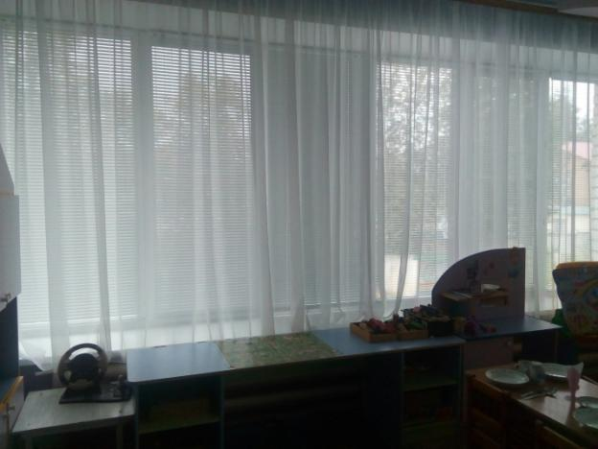

На пищеблоке введена в эксплуатацию холодильная камера:
